|  |  |  |  |
| --- | --- | --- | --- |
|  | Nations Unies | ST/SG/AC.10/C.3/2020/24/Rev.1 | |
| _unlogo | **Secrétariat** | | Distr. générale  7 septembre 2020  Français  Original : anglais |

**Comité d’experts du transport des marchandises dangereuses   
et du Système général harmonisé de classification   
et d’étiquetage des produits chimiques**

**Sous-Comité d’experts du transport des marchandises dangereuses**

**Cinquante-septième session**

Genève, 30 novembre-8 décembre 2020

Point 3 de l’ordre du jour provisoire

**Inscription, classement et emballage**

Amendements à l’instruction d’emballage P621

Communication de l’expert de la Belgique[[1]](#footnote-2)\*

Révision

Introduction

1. L’instruction d’emballage P621 s’applique au No ONU 3291, DÉCHET D’HÔPITAL, NON SPÉCIFIÉ, N.S.A. ou DÉCHET (BIO)MÉDICAL, N.S.A. ou DÉCHET MÉDICAL RÉGLEMENTÉ, N.S.A. Elle autorise l’utilisation d’emballages satisfaisant au niveau d’épreuve du groupe d’emballage II pour les matières solides, à condition qu’il y ait suffisamment de matériau absorbant pour absorber la totalité du liquide présent et que l’emballage soit capable de retenir les liquides.

2. La plupart des emballages pour les déchets médicaux sont munis d’une ouverture d’un diamètre de plus de 7 cm et sont donc, par définition, considérés comme étant du type à dessus amovible, tel que le type 3H2. Certains emballages plus petits pour les déchets médicaux, comme les petits conteneurs pour aiguilles, peuvent toutefois être munis d’une ouverture d’un diamètre ne dépassant pas 7 cm (voir illustration 1). Ils sont, par définition, du type à dessus non amovible, tel que le type 3H1.

3. Sachant que les prescriptions de construction et d’épreuve applicables aux emballages du type à dessus non amovible sont au moins équivalentes à celles applicables aux emballages du type à dessus amovible, il est entendu que les emballages du type à dessus non amovible offrent un niveau de sécurité au moins équivalent pour le transport du No ONU 3291.

4. Actuellement, l’instruction d’emballage P621 (2) autorise l’utilisation d’emballages à dessus non amovible uniquement pour les colis contenant des quantités plus importantes de liquide. Il est proposé d’autoriser les emballages de ce type de façon générale dans ladite instruction (1).

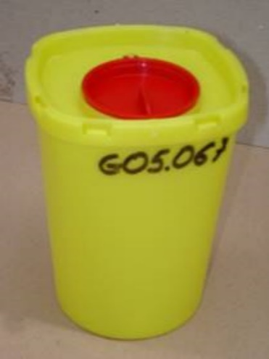 [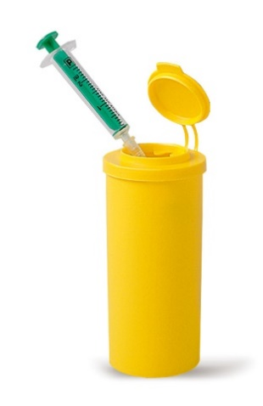](https://www.google.be/url?sa=i&url=https%3A%2F%2Fwww.carlroth.com%2Fcom%2Fen%2Fwaste-disposal-containers%2Fneedle-collector-kontamed-chen%2Fp%2Fha52.1&psig=AOvVaw2tzde824ylWyDFgAwZIAl9&ust=1585824837067000&source=images&cd=vfe&ved=0CAIQjRxqFwoTCIDsrIeIx-gCFQAAAAAdAAAAABAD)

Illustration 1 : petits conteneurs à aiguilles munis d’une ouverture d’un diamètre ne dépassant pas 7 cm.

Proposition

5. Ajouter les emballages du type à dessus non amovible à l’instruction P621 comme indiqué ci-après (le texte ajouté est souligné) :

|  |  |  |
| --- | --- | --- |
| **P621** | **INSTRUCTION D’EMBALLAGE** | **P621** |
| Cette instruction s’applique au No ONU 3291. | | |
| Les emballages suivants sont autorisés s’il est satisfait aux dispositions générales des 4.1.1, à l’exception du 4.1.1.15, et 4.1.3 :  1) À condition qu’il y ait suffisamment de matériau absorbant pour absorber la totalité du liquide présent et que l’emballage soit capable de retenir les liquides :  Fûts (1A1, 1A2, 1B1, 1B2, 1N1, 1N2, 1H1, 1H2, 1D, 1G) ;  Caisses (4A, 4B, 4N, 4C1, 4C2, 4D, 4F, 4G, 4H1, 4H2) ;  Bidons (jerricanes) (3A1, 3A2, 3B1, 3B2, 3H1, 3H2).  Les emballages doivent satisfaire au niveau d’épreuve du groupe d’emballage II pour les matières solides.  2) Pour les colis contenant des quantités plus importantes de liquide :  Fûts (1A1, 1A2, 1B1, 1B2, 1N1, 1N2, 1H1, 1H2, 1D, 1G) ;  Bidons (jerricanes) (3A1, 3A2, 3B1, 3B2, 3H1, 3H2) ;  Emballages composites (6HA1, 6HB1, 6HG1, 6HH1, 6HD1, 6HA2, 6HB2, 6HC, 6HD2, 6HG2, 6HH2, 6PA1, 6PB1, 6PG1, 6PD1, 6PH1, 6PH2, 6PA2, 6PB2, 6PC, 6PG2 ou 6PD2).  Les emballages doivent satisfaire au niveau d’épreuve du groupe d’emballage II pour les liquides. | | |
| **Disposition supplémentaire :**  Les emballages destinés à contenir des objets tranchants ou pointus tels que verre brisé et aiguilles doivent résister aux perforations et retenir les liquides dans les conditions d’épreuve du chapitre 6.1. | | |

1. \* Sous-programme 2 du budget-programme pour 2020 (A/74/6 (Sect. 20)) et informations complémentaires. [↑](#footnote-ref-2)